实验报告
学 号 | 21050005076 |  | 姓 名 | 田晶怡 | 专业班级 |  | 21级智能科学与技术
课程名称 | 物联网系统设计与开发 |  |  |  | 学期 |  | 2024年春季学期
任课教师 | 郭忠文 |  | 完成日期 | 2024/4/28 |  | 上机课时间 |  | 2024/4/28
实验名称 |  | 网口通信助手
- 实验目的
熟悉网口调试助手的使用方法，理解网络通信的基本规则，为计算机与传感设备网络通信的软硬件调试奠定基础。

- 实验要求：
学习网口通信助手的具体功能，掌握利用 TCP 和 UDP 协议进行网络通信的参数设置方法，学会使用网络通信助手进行数据发送和接收。

- 实验内容：
使用串口调试助手进行多种波特率的数据通信，发送和接收十六进制数据，进
行周期性数据发送和接收。
实验步骤如下：
1.UDP通信
（1）找到计算机桌面上的”琏雾实验系统\工具”文件夹中“网口助手”软
件，运行两次网络通信助手软件，UDP 通信客户端界面 1 和 UDP 通信客户端界
面 2 分别如图 3.3.1 和图 3.3.2 所示。
图 3.3.1 左上角参数“协议类型“，使用默认的 UDP 协议，本地主机地址使
用 127.0.0.1，本地主机端口为 1555，，“远程主机地址及端口号”输入框，输入
“IP 地址:远程端口号”的格式：“127.0.0.1：1556”。
图 3.3.2 中，本地主机端口为 1556，，“远程主机地址及端口号”输入框，输
入“IP 地址:远程端口号”的格式：“127.0.0.1：1555“。输入完成后，在图 3.3.1
和图 3.3.2 界面中点击“连接”按钮，连接成功后“连接按钮”变成“断开连接”
功能，这时双方可进行数据收发（如果 1555 获 1556 端口号被其它软件占用，可
试着更换其它端口号）。
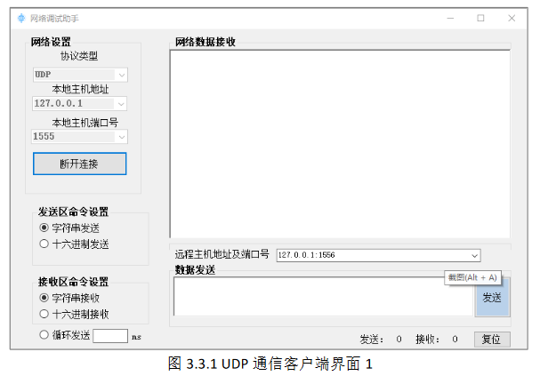
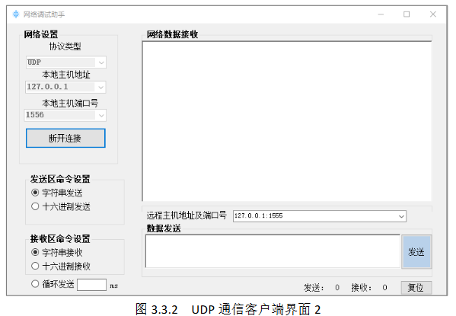
（2） 在图 3.3.1 中，“数据发送”输入框中，输入内容：0123456789ABCDEF，
发送区命令设置”为“字符串发送”；在图 3.3.2 中，“接收区命令设置”为“字符串接收”。在图 3.3.1 中用鼠标点击“发送”按钮，在图 3.3.2 中“网络数据接
收”框中观察结果。
（3）把在图 3.3.2 中，“接收区命令设置”为“十六进制接收”。在图 3.3.1 中
用鼠标点击“发送”按钮，在图 3.3.2 中“网络数据接收”框中观察结果。
（4）在图 3.3.1 中，发送区命令设置”为“十六进制发送”“数据发送”输
入框中，输入内容：01 23 45 67 89 AB CD EF；在图 3.3.2 中，“接收区命令设置”
为“十六进制接收”。在图 3.3.1 中用鼠标点击“发送”按钮，在图 3.3.2 中“网
络数据接收”框中观察结果。
（5）在图 3.3.1 中，发送区命令设置”为“十六进制发送”“数据发送”输
入框中，输入内容：01 23 45 67 89 AB CD EF；在图 3.3.2 中，“接收区命令设置”
为“字符串接收”。在图 3.3.1 中用鼠标点击“发送”按钮，在图 3.3.2 中“网络
数据接收”框中观察结果。
（6）调换客户端的发送和接收，重复把步骤（2）至步骤（5）。
（7）选择循环发送，周期填写 1000 毫秒，即 1 秒，这样使得输入框中输入
的数据每秒钟发送一次，注意在另外一个客户端界面中查看周期性接收的数据。
结果如下：
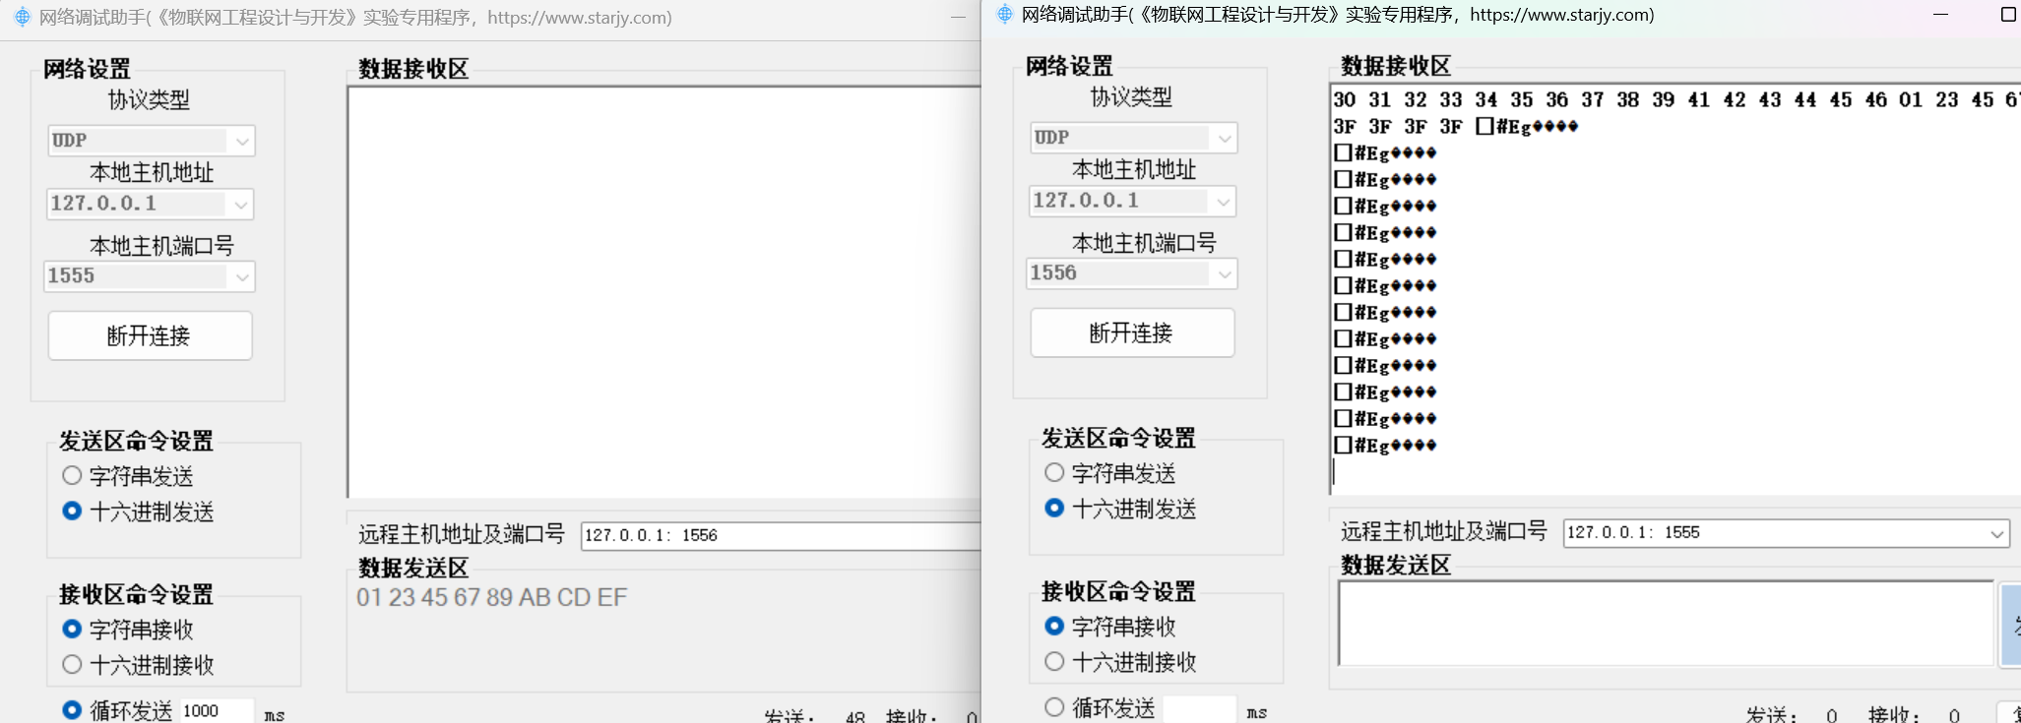

2.TCP通信
再使用 TCP 方式进行通信，注意通信两端协议类型分别使用 TCP Server 和
TCP Client，使用 TCP Server 的一端须先打开服务，打开时无需设置对方通信参数，
仅需打开自身所在端口即可，此处打开 1555 端口作为服务端口，TCP Server 通信
客户端界面如图 3.3.3 所示。
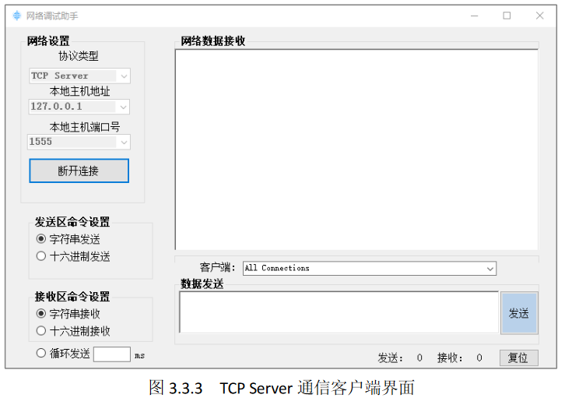
TCP Client 通信客户端界面如图 3.3.4 所示，在“远程主机地址及端口号”中
输入 TCP Server 所在的 IP 地址及端口号，点击“链接”按钮建立通信，TCP Client
通信客户端将由软件自动分配空闲端口进行通信，无需预先设置。
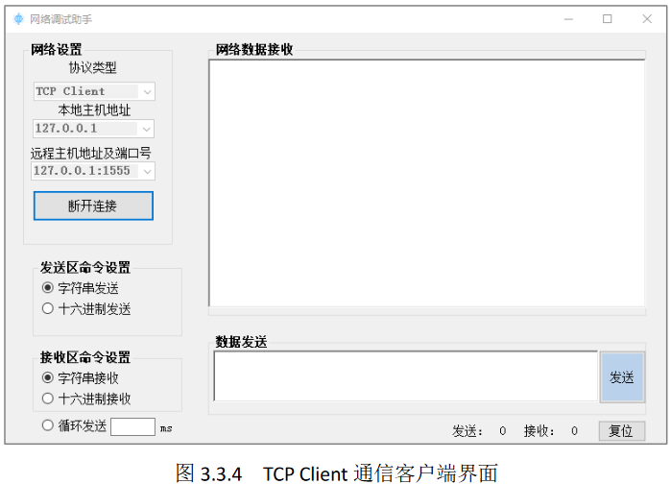
(2）在图 8.3 中，“数据发送”输入框中，输入内容：11 22 33 AA BB CC，发
送区命令设置”为“字符串发送”；在图 3.3.4 中，“接收区命令设置”为“字符
串接收”。在图 3.3.3 中用鼠标点击“发送”按钮，在图 3.3.4 中“网络数据接收”
框中观察结果。
（3）在图 3.3.4 中，“接收区命令设置”为“十六进制接收”。在图 3.3.3 中
用鼠标点击“发送”按钮，在图 3.3.4 中“网络数据接收”框中观察结果。
（4）在图 3.3.3 中，发送区命令设置”为“十六进制发送”“数据发送”输
入框中，输入内容：01 02 03 AB CD EF；在图 3.3.4 中，“接收区命令设置”为“十
六进制接收”。在图 3.3.3 中用鼠标点击“发送”按钮，在图 3.3.4 中“网络数据
接收”框中观察结果。
（5）在图 3.3.3 中，发送区命令设置”为“十六进制发送”“数据发送”输
入框中，输入内容：01 02 03 AB CD EF；在图 3.3.4 中，“接收区命令设置”为“字
符串接收”。在图 3.3.3 中用鼠标点击“发送”按钮，在图 3.3.4 中“网络数据接
收”框中观察结果。
（6）利用 TCP Client 进行发送，TCP Server 进行接收，重复把步骤（2）至步
骤（5）。
（7）选择循环发送，周期填写 1000 毫秒，即 1 秒，这样使得输入框中输入
的数据每秒钟发送一次，注意在另外一个客户端界面中查看周期性接收的数据。
结果如下：
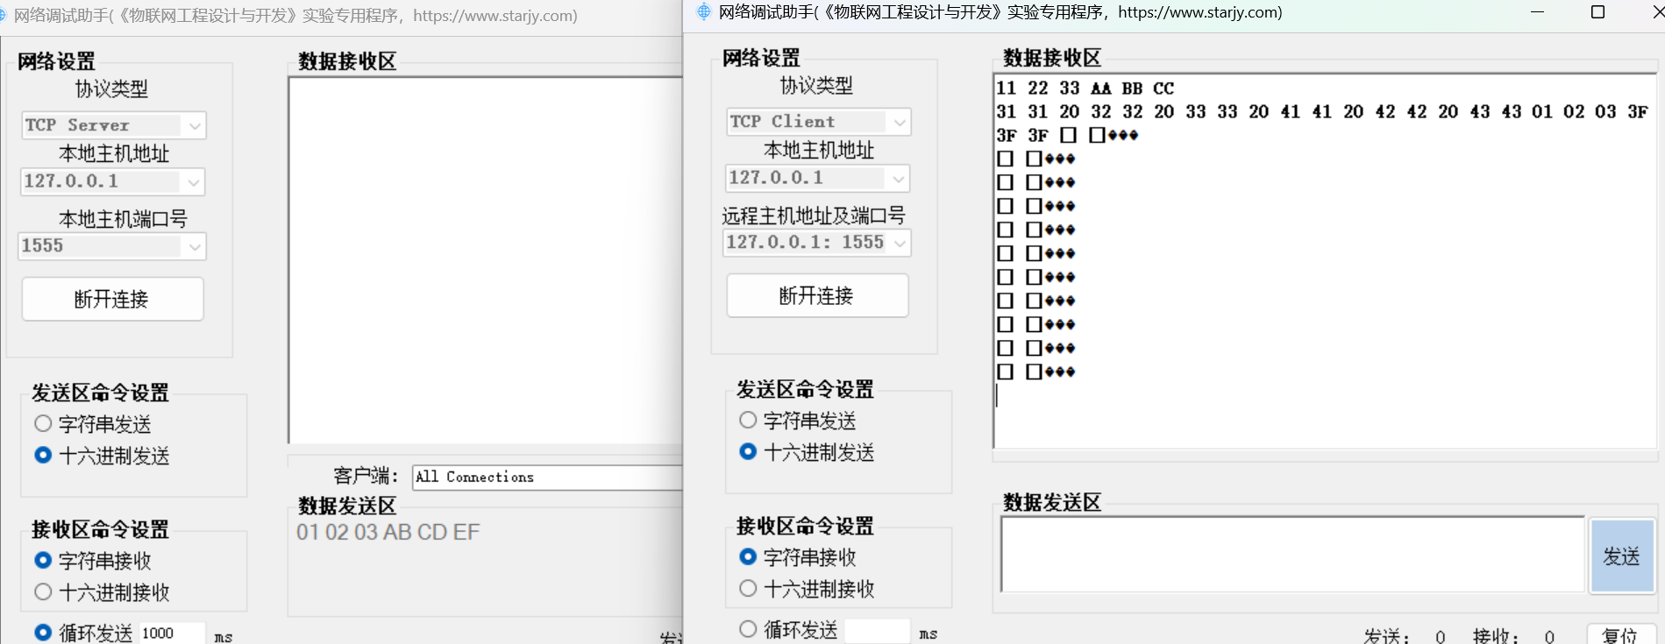

- 实验结果：
- UDP通信实验数据记录
实验步骤 | 操作是否成功 | 接收方“网络数据接收”框中显示内容
（2） | 是 | 0123456789ABCDEF
（3） | 是 | 30 31 32 33 34 35 36 37 38 39 41 42 43 44 45 46
（4） | 是 | 01 23 45 67 3F 3F 3F 3F
（5） | 是 | #Eg����

- TCP通信实验数据记录
实验步骤 | 操作是否成功 | 接收方“网络数据接收”框中显示内容
（2） | 是 | 11 22 33 AA BB CC
（3） | 是 | 31 31 20 32 32 20 33 33 20 41 41 20 42 42 20 43 43
（4） | 是 | 01 02 03 3F 3F 3F
（5） | 是

（2）简述网络通信助手的作用。
网络通信助手是一种工具或软件，旨在帮助用户在网络通信过程中更有效地发送、接收和管理数据。其主要作用包括：
数据传输：协助用户在不同设备或网络之间的数据传输，确保数据的及时性和准确性。
协议支持：支持多种网络通信协议（如TCP/IP、UDP、HTTP等），以满足不同应用场景的需求。
数据加密：提供数据加密功能，保证数据传输的安全性，防止数据被截获或篡改。
错误处理：检测并处理网络通信过程中可能出现的错误，如数据丢失、连接中断等。
性能监控：监控网络通信的性能，如带宽使用情况、延迟等，帮助用户优化网络配置。
自动化任务：可以自动执行一些常规的网络通信任务，如定时发送数据、自动响应等。
用户界面：提供友好的用户界面，使用户能够方便地发送、接收和管理数据。
日志记录：记录网络通信的详细日志，便于用户分析和排查问题。
设备管理：管理连接到网络的设备，包括设备的状态监控、配置管理等。
远程控制：支持远程控制功能，使用户能够远程管理网络设备和数据。

（3）解释 UDP 通信步骤（5）中所出现观察结果的原因；
“发送”按钮后，在接收端的“网络数据接收”框中观察到的结果可能会是这些十六进制数被直接转换为接收端的字符串表示。这是因为接收端按照字符串格式来解析接收到的数据，而发送端发送的是十六进制数据。
在计算机中，十六进制数 01 23 45 67 89 AB CD EF 对应的 ASCII 字符可能会是一串不可见的控制字符和特殊字符，因为这些十六进制数并不全对应于可打印的 ASCII 字符。例如，01 是 SOH（Start of Header）控制字符，23 对应的是 ASCII 字符 ‘#’, 而 45 可能是 ‘-’ 等等。当这些十六进制数被转换为字符串时，接收端会尝试将每个字节作为字符来显示，这可能导致显示的结果不是易读的文本。
因此，在“网络数据接收”框中观察到的结果可能是一串看起来杂乱无章的字符，其中包括一些不可见的控制字符和特殊字符。
（4）叙述实验中遇到的问题和解决方法；
未遇到问题。
- 心得体会：
本次实验主要是体验使用了网络调试助手这一工具，熟悉体验了在一台的计算机上进行数据传输的过程，实验过程中比较顺利，没有遇到什么问题，希望为之后的实验奠定基础。

